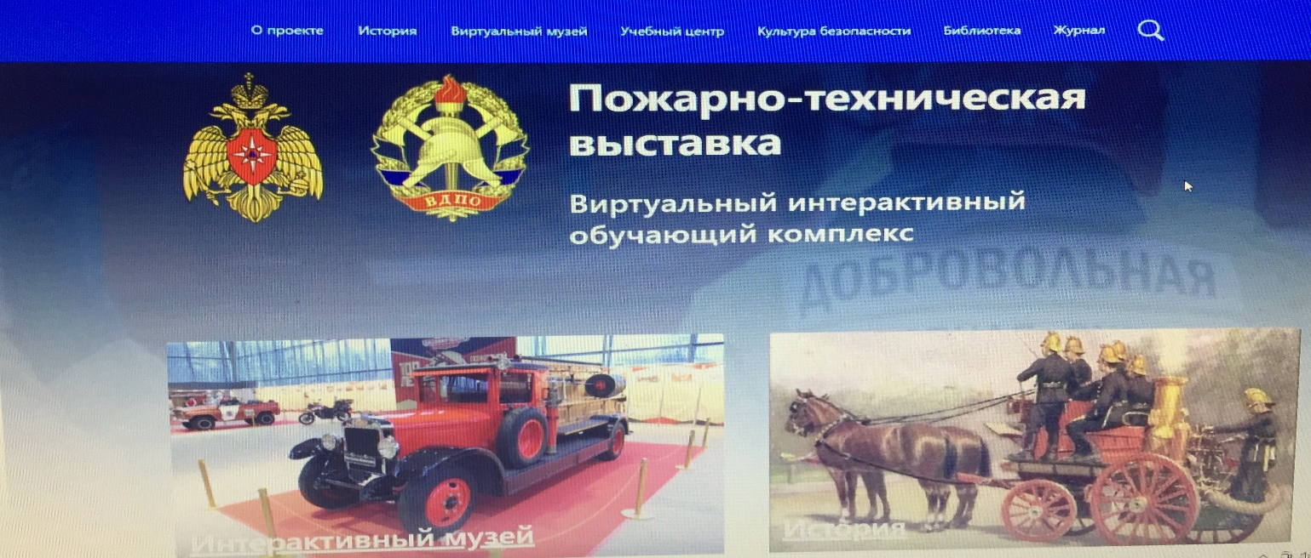
Важнейшим направлением деятельности Санкт-Петербургского городского отделения Общероссийской общественной организации «Всероссийское добровольное пожарное общество» (далее по тексту - СПб ГО ВДПО) является обучение граждан мерам и правилам пожарной безопасности. Данная организация имеет большой практический опыт по обучению детей и подростков в области пожарной безопасности, формированию пожаробезопасного поведения и обшей культуры безопасности учашихся общеобразовательных школ.
В целях совершенствования и технического обеспечения процесса обучения правилам пожарной безопасности был разработан информационно-образовательный портал https://ВДПО.РФ включающий в себя: виртуальные туры по музеям пожарной охраны, библиотеку, исторический и учебный разделы, а также электронные онлайн-тренажеры и рекомендации по их использованию.
Возможности портала https://ВДП0.РФ позволяют не только изучить правила пожарной безопасности, но и организовать не выходя из учебного класса, виртуальные экскурсии (туры) по крупнейшим профильным музеям и памятным местам, связанным с деятельностью пожарной охраны России, а также по субъектам Российской Федерации. Получить подробные сведения по истории пожарной охраны можно в историческом разделе и библиотеке портала. Подвигам пожарных посвящены разделы «Память и Слава» и «Книга памяти».

